Koszalin, dnia 18.10.2024 r.

Do Wykonawców biorących udział w postępowaniu o udzielenie zamówienia publicznego prowadzonego przez Przedsiębiorstwo Gospodarki Komunalnej Sp. z o. o. w Koszalinie
ul. Komunalna 5, 75-724 Koszalin w trybie podstawowym bez przeprowadzenia negocjacji,
o szacunkowej wartości poniżej 221 000 euro na zasadach określonych w ustawie
z dnia 11 września 2019 r. Prawo zamówień publicznych ( t.j. Dz.U. z 2024 r. poz. 1320), zwanej dalej Ustawą PZP ,na podstawie wymagań zawartych w art. 275 pkt 1 w/w ustawy
pn: „Odbiór i zagospodarowanie odpadów o kodzie 19 05 99 w 2024 roku w ilości do 2 000,00 Mg z Regionalnego Zakładu Odzysku Odpadów w Sianowie przy ul. Łubuszan 80 ”.
Nr ogłoszenia 2024/BZP 00543475/01
Nr referencyjny: 49/AP/2024

WYJAŚNIENIA TREŚCI SPECYFIKACJI WARUNKÓW ZAMÓWIENIA 1 ORAZ MODYFIKACJE 1
Zamawiający działając w oparciu o art. 284 Ustawy PZP ( Dz.U. 2024, poz. 1320) udziela odpowiedzi do zadanych pytań oraz na podstawie art. 286 ustawy Pzp ( Dz.U. 2024, poz. 1320) zmienia treść specyfikacji warunków zamówienia:

Pytanie nr 1 -Czy zamawiający dopuszcza udział Wykonawcy, które nie posiada zezwolenia
na przetwarzanie odpadów, ale posiada umowy z instalacjami, które posiadają stosowne decyzje?
Odpowiedź: Zamawiający podtrzymuje zapisy w Instrukcji dla wykonawców. Jednocześnie Zamawiający informuje, że zgodnie z zapisami o udzielenie zamówienia mogą ubiegać się Wykonawcy, którzy spełniają warunki udziału w postępowaniu określone w Instrukcji dla wykonawców w Rozdziale I pkt 6 ppkt b. Zamawiający wskazuje, że Wykonawcy w celu wykazania spełniania warunków udziału w postępowaniu, w tym dotyczących uprawnień do prowadzenia określonej działalności gospodarczej lub zawodowej, mogą wspólnie ubiegać się o udzielenie zamówienia (zawiązać konsorcjum).

Pytanie nr 2 - Czy zamawiający dopuszcza udział podwykonawców w zakresie zagospodarowania odpadów
Odpowiedź: Zamawiający dopuszcza udział podwykonawców w zakresie zagospodarowania odpadów.

Pytanie nr 3 - Czy zamawiający dopuszcza zmiany podwykonawców na etapie realizacji umowy?
Odpowiedź: Zamawiający dopuszcza zmiany podwykonawców na etapie realizacji umowy.

Pytanie nr 4 - Czy Zamawiający zgodnie z Art. 121. Ustawy PZP Zastrzega obowiązek osobistej realizacji kluczowego zadania w postaci zagospodarowania odpadów?
Odpowiedź: Nie.

Pytanie nr 5 - Prosimy o udostępnienie zdjęć odpadów.
kod odpadu 19 05 99
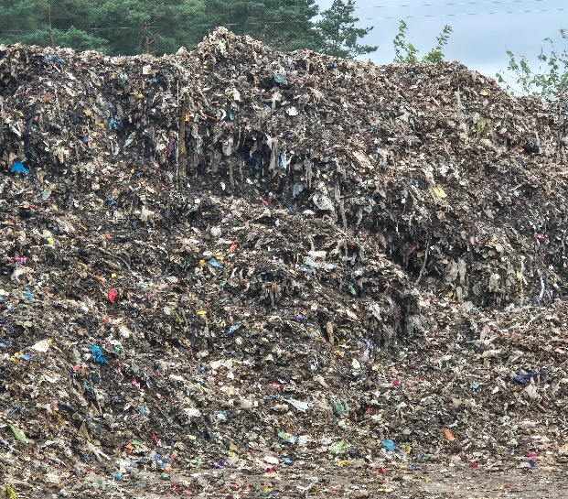

Pytanie nr 6 - Jaka jest średnia waga załadunku na naczepę typu ruchoma podłoga (90m³) ?
Odpowiedź: Średnia waga odpadów 19 05 99 – przewożonych naczepą typu ruchoma podłoga szacuje się w wartości 20 Mg

Pytanie nr 7 - Jaka jest średnia waga załadunku na naczepę typu wanna (50m³) ?
Odpowiedź: Średnia waga odpadów 19 05 99 – przewożonych naczepą typu wanna szacuje się w wartości 13,2 Mg

Pytanie nr 8 - Proszę o udostępnienie badań: AT4, KCHO oraz testów zgodności dla odpadów objętych przedmiotem zamówienia
Odpowiedź: Zamawiający udostępnia Raport z testów zgodności – patrz: Załącznik nr 1
Zamawiający udostępnia KCHO – patrz: Załącznik nr 2
Zamawiający udostępnia Raport z badań AT4 – patrz: Załącznik nr 3

ZMIANA TREŚCI SPECYFIKACJI WARUNKÓW ZAMÓWIENIA 1
- Rozdz. I SWZ „ Instrukcja dla Wykonawców”, punkt 15.1. Termin związania ofertą, otrzymuje brzmienie: Wykonawca zgodnie z art. 307 ustawy Pzp będzie związany ofertą przez okres 30 dni, tj. do dnia 21.11.2024 roku. Bieg terminu związania ofertą rozpoczyna się wraz z upływem terminu składania ofert.
- Rozdz. I SWZ „ Instrukcja dla Wykonawców”, punkt 16. Sposób i termin składania
i otwarcia ofert otrzymuje brzmienie: Ofertę należy złożyć poprzez platformę zakupową, o której mowa w pkt. 12 SWZ, do dnia 23.10.2024r. do godziny 09:00. Otwarcie ofert nastąpi w dniu 23.10.2024 r. o godzinie 09:15.

Powyższe wyjaśnienia i modyfikacje stają się integralną częścią SWZ wiążącą dla Wykonawcy.
Wykonawca jest zobowiązany uwzględnić wyjaśnienia i modyfikacje podczas sporządzania ofert,
w tym także podczas wypełniania załączników i druków.
Zamawiający

